ИНСТРУКЦИЯ «ЛЕГЕНДЫ КОНТРОЛЬНЫХ ПУНКТОВ»
«Правила соревнований по спортивному ориентированию» требуют, чтобы точное расположение КП было описано с помощью легенд. Местоположение КП должно однозначно определяться с помощью карты и легенды. Легенды КП должны быть представлены в форме символов в соответствии с настоящей инструкцией.
Для официальных детских соревнований, а также для детских групп в составе комплексных соревнований допускается использовать словесные легенды в соответствии с настоящей инструкцией.
Подготовка дистанций классов ВС, МС, КМС официальных соревнований ФСО России по настоящей инструкции является обязательной. Настоящую Инструкцию следует использовать в качестве методических рекомендаций при подготовке региональных, ведомственных и иных соревнований, проводимых на территории Российской Федерации.
Инструкция регламентирует подготовку дистанций в «Ориентировании бегом». Инструкция может использоваться частично и/или с доработками для других видов ориентирования.
Материал разработан в полном соответствии и на основе «International Specification for Control Description» 2004г. (ICSD-2004 – официальный материал IOF для международных соревнований). В него добавлены некоторые позиции и толкования, отражающие отечественную специфику. Национальные символы и резко отличающиеся от IOF толкования помечены в тексте знаком *.
Принятые сокращения:
ИОФ (IOF) – Международная Федерация Ориентирования (International Orienteering Federation)
ФСО – федерация спортивного ориентирования
ЛКП-2007 – Инструкция «Легенды контрольных пунктов» 2007 г. ФСО России
ISCD-2004 – Международная инструкция по легендам контрольных пунктов IOF
КП – контрольный пункт
Введение
Символьные легенды являются интернациональным «языком», предназначенным для описания контрольных пунктов, понятным всем без перевода на национальные языки.
Легенда должна более детально, чем карта раскрывать характерные особенности объекта КП, количественные и качественные характеристики этого объекта, расположение призмы относительно объекта КП и его код; то есть ту информацию, которую невозможно почерпнуть из карты. Тем не менее, взятие КП должно в первую очередь осуществляться с помощью карты. Описания и коды КП должны помогать спортсмену в этом, но быть, по возможности, простыми и краткими ровно настолько, насколько это действительно необходимо для взятия КП.
Легенды КП ни в коем случае не должны использоваться для исправления ошибок и неточностей карты!

Оформление и содержание легенд
Легенды должны выдаваться участникам напечатанными на карте и/или отдельно в виде «Таблицы легенд».
Типовая таблица выглядит следующим образом:
Оформление должно соответствовать следующим требованиям (см. выше):
Краткое название соревнования: Первенство Юж. Федер. округа
Возрастные группы М45, М50, Ж21
Индекс дистанции 5 |  | Длина 7,6 км | Набор высоты 210 м
Начало ориентирования |  | Сход дороги и стены
1 | 31 | Узкое болото, изгиб
2 | 33 | С-З камень, высотой 1 м, восточная сторона
3 | 35 | Между зарослями
4 | 36 | Средняя яма, восточная часть
5 | 39 | Восточные развалины, западная сторона
Следовать по маркировке 190 м от КП
6 | 40 | Кам. стенка, разрушенная, Ю-В угол, снаружи
7 | 41 | Выступ, северо-западное подножие
8 | 42 | Верхняя скала, высотой 2 м
9 | 100 | Пересечение троп
Следовать по маркировке 220 м от последнего КП до финиша
Таблица оконтуривается толстой линией. Следующие горизонтальные линии должны быть толстыми:
- после первой, второй, третьей и четвертой строк;
- после каждых трех строк с описаниями КП;
- выделяющие специальные указания.

Толстыми должны быть вертикальные линии после третьей и шестой колонок; они подчеркивают более существенную информацию о КП: объект КП, расположение призмы относительно объекта. Все остальные линии показываются тонкими.
Клетки должны быть квадратными со стороной от 5 до 7 мм. Для участников до 14 лет и старше 50 размер клетки 7 мм.
Легенды печатаются пурпурным или черным цветом.
В зависимости от класса дистанции и ранга соревнований допускается уменьшение количества колонок в описании КП до трех, но колонки A,B,D (см. ниже) должны присутствовать всегда.
Если легенды выдаются в словесном виде, то их содержание должно быть аналогично символьной версии, а названия символов полностью соответствовать оговоренным ниже. Словесную легенду следует излагать, по возможности, в том же порядке, что и символьную.

Содержание. Таблица легенд КП определенного индекса дистанции должна содержать следующую информацию:
Верхнюю часть занимает заголовок, состоящий из трех строк.
В первой строке указывается краткое название соревнования по Положению.
В следующей строке – возрастные группы.
Затем – индекс дистанции; длина дистанции в км, округленная до 0,1 км; набор высоты в метрах, округленный до5 м.
В четвертой строке показывается точка начала ориентирования, описанная аналогично точкам КП.
Следующие строки отводятся описаниям контрольных пунктов.
Вся информация распределяются на восемь колонок, обозначенных только в этом месте латинскими буквами A, B, C, D, E, F, G, H. Буквенные обозначения введены только для удобства изложения материала и не попадают в окончательное оформление таблицы легенд.

Содержание колонок
A | B | C | D | E | F | G | H
2 | 47 |  |  |  | 5х4
Каждый КП описывается следующим образом:

Колонка A – порядковый номер КП
КП нумеруются в том порядке, в котором они берутся. В соревновании по выбору не заполняется.

Колонка B – код КП
Цифры, начиная с 31. В соревнованиях по выбору перечисляются все КП в порядке возрастания.

Колонка C – на котором из нескольких однородных объектов расположен КП
Однородными названы объекты, обозначенные одним и тем же символом объекта КП. Разнородными названы объекты, обозначенные разными символами объектов КП. Используется, когда в кружок КП на карте попадают более одного однородного объекта; например: юго-восточный.

Колонка D – объект КП
Объект на карте в центре кружка КП; например: поляна, камень. Символы объектов КП соответствуют, как правило, условным знакам Международной спецификации условных знаков для спортивных карт ISOM 2000.

Колонка E – свойства объекта
Дополнительная характеристика объекта КП, если того требуют обстоятельства; например: заросший, разрушенный.
Колонка также используется для указания второго объекта КП, если КП расположен между объектами.

Колонка F – Размеры / Взаиморасположение
Размеры объекта КП должны даваться, как правило, когда объект представлен на карте внемасштабным условным знаком, либо его высота, существенная для спортсмена, не определяется с карты.
Колонка используется также для указания вида взаиморасположения двух линейных ориентиров (пересечение, слияние).

Колонка G – местоположение призмы
Местоположение призмы относительно объекта КП; например: западный угол (снаружи), южное подножие.

Колонка H – дополнительная информация
Информация, которая может быть важной для спортсмена; например: КП с радиосвязью, пункт питания.

В необходимых местах между строками с описаниями КП вставляются специальные указания: информация о маркированных участках. Например: следовать по маркировке 50м от КП.

Завершает таблицу строка «специальные указания»: расстояние от последнего КП до финиша и информация о наличии (или отсутствии) маркировки и ее характера (сплошная, с воронкой).

Объяснение символов

Для описания контрольных пунктов применяется ряд символов:
- символы выделения из однородных объектов или из характерных частей одного объекта (колонка C)
- символы объектов КП (колонка D). В тех случаях, когда символ объекта КП соответствует определенному условному знаку или объединяет несколько близких по смыслу (например: тропа, тропинка, исчезающая тропинка), его номер сопровождается номером (-ами) соответствующего знака по ISOM-2000;
- символы свойств объектов КП (колонка E);
- символы размеров и взаиморасположения линейных ориентиров, образующих объект КП (колонка F);
- символы места расположения призмы (колонка G);
- символы дополнительной информации (колонка H).

Колонка C. Символы выделения из однородных объектов или из характерных частей одного объекта.
Символы употребляются в двух значениях:
- выделение из однородных объектов, например: северный камень, юго-восточная ямка
- выделение из характерных частей одного большого объекта, имеющего несколько таких характерных частей, например: южный мыс болота, восточный изгиб ручья. В этом случае под объектом КП понимается не все болото (весь ручей), а их характерные части (мыс, изгиб), которые должны быть отражены в колонке G.

 | Символ | Название | Комментарий
0.1 |  | Северный | Северный из двух однородных объектов, или самый северный из нескольких
0.2 |  | Юго-восточный | Юго-восточный из двух однородных объектов или самый юго-восточный из нескольких
0.3 |  | Верхний | Используется, когда объект КП находится непосредственно выше другого однородного
0.4 |  | Нижний | Используется, когда объект КП находится непосредственно ниже другого однородного
0.5 |  | Средний | Используется, когда объект КП является средним из нескольких однородных
0.6 |  | Выделяющийся * | Объект КП характерно (по размерам, внешнему виду, окраске) выделяется из однородных и однозначно опознается на местности

Колонка D. Символы объектов КП

Рельеф (раздел 4.1 ISOM)
 | Символ | Название | Комментарий | ISOM
1.1 |  | Терраса | Горизонтальная или наклонная площадка, вытянутая вдоль склона. Небольшое углубление на склоне с горизонтальной или слегка наклонной поверхностью
1.2 |  | Выступ | Небольшое возвышение на склоне с горизонтальной или слегка наклонной поверхностью
1.3 |  | Лощина | Вытянутое углубление на склоне, открытое в сторону понижения склона
1.4 |  | Обрыв | Крутой, как правило, незадернованный склон, который невозможно показать горизонталями | 106
1.5 |  | Карьер | Гравийный, песчаный карьер или каменоломня; на равнине или на склоне | 106
1.6 |  | Насыпь | Узкая земляная насыпь, выступающая на местности; может быть с камнями, обычно искусственного происхождения. С символом 8.11 означает разрушенный земляной вал | 107  108
1.7 |  | Промоина | Промоина или траншея, обычно сухая | 109
1.8 |  | Маленькая промоина | Маленькая промоина или траншея, обычно сухая, пропашка | 110
1.9 |  | Бугор | Изолированная куполообразная возвышенность; показанная на карте горизонталями | 101  111
1.10 |  | Бугорок | Маленький выделяющийся бугорок; может быть насыпанным.  С символом 8.6 означает кучу камней | 112  113
1.11 |  | Седловина | Седловинная точка, расположенная между двумя возвышенностями и началами двух лощин
1.12 |  | Яма | Круглая или овальная замкнутая впадина, показанная на карте горизонталями | 114
1.13 |  | Внемасштабная яма | Небольшое, неглубокое естественное понижение, которое невозможно изобразить горизонталями | 115
1.14 |  | Воронка | Ямка или шурф с крутыми стенками; обычно искусственного происхождения. С символом 8.6 означает скальный шурф | 116  204
1.15 |  | Поверхность с неровностями | Явно изрытая поверхность с ямками или бугорками слишком малых размеров, чтобы быть нанесенными на карту; также обозначаются звериные норы | 117
1.17 |  | Капонир* | Большая искусственная яма (карьер, блиндаж) правильной геометрической формы, как правило, сохранившаяся после дислокации войск в полевых условиях
1.18 |  | Ребро* | Вытянутое, узкое возвышение на склоне с наклонной вершинной поверхностью. Используется, когда объект изображен двумя и более горизонталями и только в сочетании с символами 11.9 и 11.10

Скалы и камни (раздел 4.2 ISOM 2000)
 | Символ | Название | Комментарий | ISOM
2.1 |  | Скала | Скальная стенка. Может быть преодолимой или непреодолимой | 201  203
2.2 |  | Каменный столб | Естественный каменный столб, скала-останец | 202
2.3 |  | Пещера | Отверстие в скале или на склоне, нередко ведущее в подземные выработки, грот | 205
2.4 |  | Камень | Отдельно стоящий обломок скалы, камень | 206  207
2.5 |  | Поле камней | Площадь, покрытая большим количеством камней, которые по отдельности не могут быть показаны на карте | 208
2.6 |  | Груда камней | Небольшая отдельная группа камней, которые по отдельности не могут быть показаны на карте | 209
2.7 |  | Каменистая поверхность | Площадь, покрытая небольшими камнями, булыжниками | 210
2.8 |  | Скальная поверхность | Хорошо пробегаемый участок скалы незадернованный и без растительности (бараний лоб) | 212
2.9 |  | Узкий проход | Небольшое ущелье, проход между скальными стенками

Гидрография и болота (раздел 4.3 ISOM)
 | Символ | Название | Комментарий | ISOM
3.1 |  | Озеро | Большое водное пространство, непреодолимое | 301
3.2 |  | Пруд | Небольшое водное пространство | 302
3.3 |  | Яма с водой | Заполненная водой ямка или углубление | 303
3.4 |  | Река, ручей, канал | Естественное или искусственное русло с текущей или стоячей водой | 304-306
3.5 |  | Ров, канава | Естественное или искусственное небольшое русло, с водой или без нее | 307
3.6 |  | Узкое болото | Узкое болото (струйка воды), слишком узкое, чтобы быть показанным на карте знаком болота | 308
3.7 |  | Болото | Избыточно увлажненная площадь, покрытая слоем торфа (мягким грунтом) с характерной растительностью | 309-311
3.8 |  | Сухая земля в болоте | Сухая, минеральная почва среди болота (остров) или между двумя болотами (перемычка), не выражается горизонталями | 309-311
3.9 |  | Колодец | Колодец или обустроенный источник; иногда с декоративными формами | 312
3.10 |  | Родник | Источник с отчетливо различимой струей | 313
3.11 |  | Бассейн, поилка | Открытое искусственное сооружение для воды
3.12 |  | Маленькое болото* | Четко определяемое на местности болотце диаметром до 10 м | 310

Растительность (раздел 4.4 ISOM 2000)

 | Символ | Название | Комментарий | ISOM
4.1 |  | Открытое пространство | Местность без деревьев и кустов, луг или поляна. | 401  403
4.2 |  | Полуоткрытое пространство | Открытая местность с редкими деревьями или кустами | 402  404
4.3 |  | Угол леса | Угол, мыс леса на границе с открытым пространством
4.4 |  | Поляна | Небольшое пространство без деревьев и подлеска в лесу, только с четким контуром (знак 416) | 401  403
4.5 |  | Заросли | Небольшое пространство леса с плотными зарослями, затрудняющими передвижение | 408  410
4.6 |  | Узкие заросли | Живая изгородь (бордюр) из кустарника, представляющая преграду для пересечения | 410
4.7 |  | Граница растительности | Четкий контур между различными видами деревьев или другой растительности | 416
4.8 |  | Группа деревьев | Участок с деревьями в открытой местности, группа деревьев | 405  406
4.9 |  | Отдельное дерево | Необычное в данном месте или выделяющееся дерево на открытой местности или в лесу, часто сопровождается указанием о его виде (8.9, 8.10)
4.10 |  | Корч, выворотень | Корни вывороченного дерева со стволом или без, высотой более 1м
4.11 |  | Вырубка* | Площадь с вырубленным лесом и неубранными сучьями, невыкорчеванными пнями; с характерными границами. Показанная на карте знаками 408 и 410, но из леса воспринимаемая открытым пространством | 408  409  410

Искусственные объекты (раздел ISOM 2000)

 | Символ | Название | Комментарий | ISOM
5.1 |  | Дорога | Улучшенная дорога, асфальтированная дорожка (лыжероллерная трасса | 503  504
5.2 |  | Тропа | Грунтовая дорога; различимая набитая тропа, тропинка; исчезающая тропинка в лесу, где ее видно | 505-508
5.3 |  | Просека | Ясно различимая задернованная просека в лесу, может быть с пропашкой | 509
5.4 |  | Мост | Переход через поток или какой-либо линейный объект | 512  513
5.5 |  | ЛЭП | ЛЭП или телефонная линия, канатная дорога, лыжный подъемник | 516  517
5.6 |  | Опора ЛЭП | Опора ЛЭП, телефонной линии, канатной дороги, лыжного подъемника | 516  517
5.7 |  | Туннель | Проход под шоссе, железной дорогой и т.п. | 518
5.8 |  | Каменная стенка | Каменная ограда. стена или насыпь, вал.  С символом 8.11 означает разрушенную каменную стену | 519-521
5.9 |  | Ограда | Сетчатое или деревянное ограждение.  С символом 8.11 означает разрушенную ограду | 522-524
5.10 | 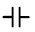 | Проход | Проход сквозь или поверх стены, трубопровода, может быть в виде ворот или ступенек | 525
5.11 |  | Строение | Кирпичное, деревянное или каменное строение | 526
5.12 |  | Мощеная площадка | Пространство с твердым покрытием для стоянки или других целей (проезда) | 529
5.13 |  | Развалины | Остатки разрушенного здания, четко видимый фундамент | 530
5.14 |  | Трубопровод | Трубопровод (газ, вода, нефть и т.п.) над землей | 533  534
5.15 |  | Башня | Высокое металлическое, деревянное или кирпичное сооружение; нередко для наблюдения за лесом | 535  536
5.16 |  | Охотничий лабаз | Сооружение (может быть с использованием дерева) для охотника или исследователя | 536
5.17 |  | Столбик | Вертикально стоящий, горка из камней, деревянный или бетонный столбик, квартальный столб | 537
5.18 |  | Кормушка | Сооружение для прикармливания животных | 538
5.19 |  | Кострище | Ясно различимое место костра, небольшая вытоптанная площадка, в лесу может не выделяться желтым
5.20 |  | Монумент или скульптура | Монумент, памятник или скульптура
5.21 |  | Проход через здание | Внутренний проход через здание, аркада, галерея, пространство под навесом | 852
5.22 |  | Лестница | Лестница не менее двух ступенек | 862

Особые объекты

 | Символ | Название | Комментарий
6.1 |  | Особый объект | Если такой символ используется, то его значение должно быть сообщено в технической информации
6.2 |  | Особый объект | Если такой символ используется, то его значение должно быть сообщено в технической информации

Колонка E. Символы свойств объектов КП

 | Символ | Название | Описание
8.1 |  | Пологий | Используется, когда объект КП (положительная форма рельефа) является явно пологим, но это не следует из карты; например: бугор, пологий
8.2 |  | Пологий | Используется, когда объект КП (отрицательная форма рельефа) является явно пологим, но это не следует из карты; например: лощина, пологая
8.3 |  | Глубокий | Используется, когда объект особенно глубокий, но это не следует из карты; например: ямка, глубокая
8.4 |  | Заросший | Используется, когда объект КП явно закрыт плотным подлеском, зарослями, но это не следует из карты; например: развалины, заросшие, В зеленке не применяется
8.5 |  | Открытый | Используется, если местность вблизи КП с более редким лесом, чем окружающая, но это не следует из карты; например: болото, открытое. Применяется как в белом лесу так и в зеленке
8.6 |  | Каменистый | Используется, когда объект КП находится в каменистом месте, но это не следует из карты; например: воронка, каменистая; бугор каменистый
8.7 |  | Заболоченный | Используется, когда объект КП находится в болотистом месте, но это не следует из карты; например: лощина, заболоченная
8.8 |  | Песчаный | Используется, когда объект КП находится на песчаном грунте, но это не отражено в карте; например: выступ, песчаный
8.9 |  | Хвойное | Используется, когда дерево или группа деревьев хвойные; например: отдельное дерево, хвойное
8.10 |  | Лиственное | Используется, когда дерево или группа деревьев лиственные; например: группа деревьев, лиственная
8.11 |  | Разрушенный | Используется, когда объект КП упал или разрушен; например: ограда, разрушенная; упавшее дерево

Колонка F. Символы размеров объектов КП и взаиморасположения линейных ориентиров, образующих объект КП

Размеры

 |  | Название | Комментарий
9.1 | 2.5 | Высота или глубина | Высота или глубина объекта КП в метрах
9.2 | 8х4 | Размеры | Размеры объекта КП в плане в метрах
9.3 | 0.5/3.0 | Высота над склоном | Минимальная и максимальная высота объекта КП над склоном в метрах
9.4 | 2.0  3.0 | Высота двух объектов | Высота двух объектов, между которыми находится КП

Взаиморасположение

 | Символ | Название | Комментарий
10.1 |  | Пересечение | Точка, в которой пересекаются линейные ориентиры
10.2 |  | Слияние, развилка, сход | Точка, в которой сходятся или разветвляются линейные ориентиры

Когда в колонке F используется один из этих символов, соответствующие объекты КП должны указываться в колонках D и E
Например:

D | E | F | Название | Комментарий
 |  |  | Пересечение троп | Точка, в которой пересекаются однородные линейные ориентиры
 |  |  | Пересечение просеки и реки | Точка, в которой пересекаются разнородные линейные ориентиры
 |  |  | Развилка дорог | Точка, в которой разветвляются однородные линейные ориентиры
 |  |  | Слияние реки и узкого болота | Точка, в которой сходятся разнородные линейные ориентиры

Колонка G. Символы места расположения призмы

Примечание: Символ, указывающий место призмы относительно объекта КП, не является необходимым в тех случаях, когда призма располагается в центре объекта, в непосредственной близости (в пределах видимости) от него; например: КП, стоящий наверху бугра, не требует пояснения «наверху»
 | Символ | Название | Описание
11.1 |  | Северо-восточная сторона | Используется, когда объект КП выше поверхности земли; например: камень, северо-восточная сторона; развалины, западная сторона
11.2 |  | Юго-восточный край | Используется, когда:  а) объект расположен ниже поверхности земли, а призма располагается на краю на уровне земли (на бровке); например: яма, юго-восточный край;  б) объект имеет значительную протяженность, а призма располагается на краю объекта; например: поляна, северо-западный край
11.3 |  | Западная часть | Используется, когда объект имеет значительную протяженность, а призма располагается не в центре и не на краю; например: болото, западная часть; яма, юго-восточная часть
11.4 |  | Восточный угол  (внутри) | Используется, когда:  а) граница объекта изгибается под углом 45-135°; например: открытое пространство, восточный угол (внутри); развалины, северо-западный угол (снаружи);  б) линейный объект изгибается под некоторым углом; например: ограда, южный угол (внутри); каменная стенка, юго-западный угол (снаружи)
11.5 |  | Южный угол(снаружи) | Символ ориентирован в том направлении, на которое указывает угол объекта на карте
11.6 |  | Юго-западный мыс | Используется, когда угол изгиба границы объекта меньше 45°; например: болото, юго-западный угол
11.7 |  | Изгиб | Используется, когда линейный объект плавно изгибается; например: изгиб тропы, излучина реки
11.8 |  | Северо-западный конец | Точка, в которой обрывается линейный ориентир; например: просека, северо-западный конец; каменная стенка, южный конец
11.9 |  | Верхняя часть | Используется, когда объект простирается на две или более горизонтали, а КП располагается вверху; например: промоина, верхняя часть
11.10 |  | Нижняя часть | Используется, когда объект простирается на две или более горизонтали, а КП располагается внизу; например: лощина, нижняя часть
11.11 |  | Наверху | Используется, когда КП располагается в верхней точке объекта и это не подразумевается по умолчанию; например: скала, наверху
11.12 |  | Под | Используется, когда КП располагается под объектом; например: трубопровод, под
11.13 |  | Подножие (без ориентации) | Используется, когда КП располагается на нижнем перегибе профиля склона объекта; например: земляной обрыв, подножие
11.14 |  | Северо-восточное подножие | Также как было указано выше, но при этом объект имеет значительные размеры, при которых КП может располагаться в нескольких местах; например: бугор, северо-восточное подножие
11.15 |  | Между | Используется, когда КП располагается между двумя объектами; например: между зарослями; между камнем и бугорком

Если в колонке G используется символ 11.15 “между”, объекты, между которыми располагается КП, должны быть показаны отдельно в колонках D и E
Например:

D | E | F | G | Название | Комментарий
 |  |  |  | Между зарослями | Точка (место) между двумя однородными объектами
 |  |  |  | Между камнем и бугорком | Точка между двумя разнородными объектами

Колонка H. Символы дополнительной информации

 | Символ | Название | Описание
12.1 |  | Пункт первой помощи | КП с пунктом первой помощи
12.2 |  | Пункт питания | КП с пунктом питания (питье)
12.3 |  | Радио или ТВ | КП с радиосвязью или телевидением
12.4 |  | КП с контролером | КП с контролером. Отметку производит контролер либо ему надо предъявить контрольную карточку
12.5 |  | Зрители* | На КП находятся зрители. КП с пунктом питания подразумевает наличие зрителей
12.6 |  | Маркировка* | В непосредственной близости от КП находится маркировка. Например, огорожен опасный склон; промаркирован участок детской дистанции

Специальные указания

В таблицу легенд могут быть вставлены некоторые указания для спортсменов. Их назначение привлечь внимание к особым участкам дистанции, отмеченным на карте.
Если маркированный участок дистанции ведет от КП или между КП, используются указания:

 | Символ | Описание
13.1 |  | Следовать по маркировке 60м от КП
13.2 |  | Следовать по маркировке 300м от КП до КП

В случаях обязательной точки пересечения линейного объекта, прохода через запретную территорию или обязательного фрагмента пути используются указания:

 | Символ | Описание
13.3 |  | Обязательная точка пересечения линейного объекта
13.4 |  | Обязательный проход через запретную территорию

В случае смены карт указание об этом должно следовать в таблице легенд за легендой последнего КП пройденной части дистанции:

 | Символ | Описание
13.5 |  | Следовать 50м по маркировке к пункту смены карт

Наличие маркировки от последнего КП на финиш и ее вид

Это последняя строка в таблице легенд. Характер пути на финиш описывается одним из следующих указаний:

 | Символ | Описание
14.1 |  | 220 м от последнего КП до финиша  Следовать по маркировке непосредственно от КП
14.2 |  | 150м от последнего КП до финиша  Двигаться в направлении воронки, далее по маркировке
14.3 |  | 380м от последнего КП до финиша  Двигаться в направлении финиша  Маркировка отсутствует. Финиш нанесен на карту

Примеры использования легенд.

Карта | Местность | Легенда КП | Словесное описание
 | 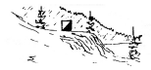 |  | Терраса
 | 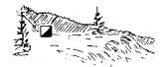 |  | Терраса, западная часть
 | 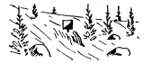 |  | Выступ
 | 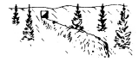 |  | Ребро, верхняя часть
 | 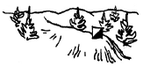 |  | Выступ
 | 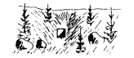 |  | Лощина
 | 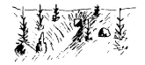 |  | Лощина, верхняя часть
 | 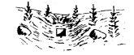 |  | Лощина, пологая
 | 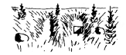 |  | Восточная лощина
 | 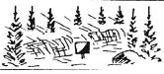 |  | Обрыв, подножие
 | 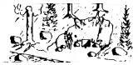 |  | Карьер, 5х5 м.
 | 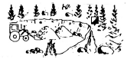 |  | Карьер, восточный край
 | 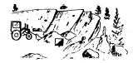 |  | Карьер, восточная часть
 | 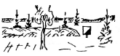 |  | Насыпь, восточный конец
 | 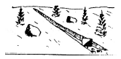 |  | Промоина, нижняя часть
 | 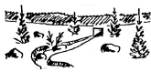 |  | Маленькая промоина, северо-восточный конец
 | 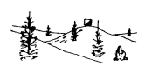 |  | Бугор
 | 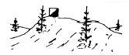 |  | Бугор, северо-западная часть
 | 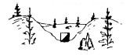 |  | Между буграми
 | 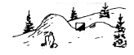 |  | Между бугром и бугорком
 | 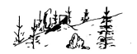 |  | Бугорок, 1.0 м.
 | 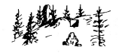 |  | Бугорок, 1.0 м. восточное подножие
 | 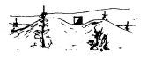 |  | Седловина
 | 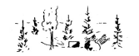 |  | Яма
 | 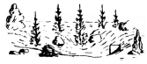 |  | Яма, восточная часть
 | 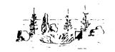 |  | Средняя внемасштабная яма, 5х7, восточный край
 | 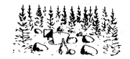 | 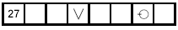 | Воронка, 2х3, западный край
 | 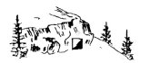 |  | Скала, 3м, подножие
 | 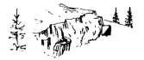 |  | Скала, 1,5м, северное подножие
 | 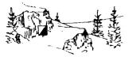 | 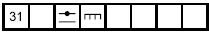 | Верхняя скала, подножие
 | 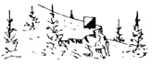 | 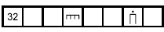 | Скала, 4м, наверху
 | 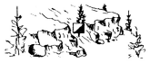 |  | Между скальными обрывами
 | 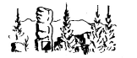 | 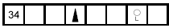 | Каменный столб, южное подножие
 | 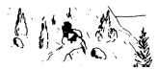 | 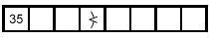 | Пещера
 | 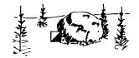 | 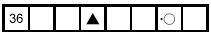 | Камень, 1,5м, западная сторона
 | 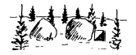 |  | Юго-восточный камень, 2м, восточная сторона
 |  |  | Между камнями, высотой 1.0 и 1.5м.
 | 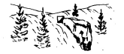 | 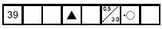 | Камень, 0,5/3,0м., западная сторона
 | 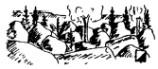 |  | Поле камней, юго-восточный край
 | 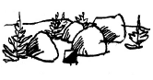 |  | Груда камней, южная сторона
 | 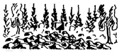 | 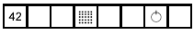 | Каменистая поверхность, северный край
 | 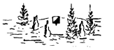 |  | Скальная поверхность
 | 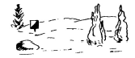 |  | Скальная поверхность, западная часть
 | 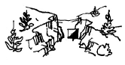 |  | Узкий проход
 | 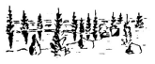 | 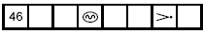 | Озеро, восточный угол
 | 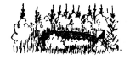 | 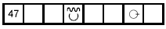 | Пруд, восточный край
 | 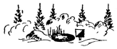 |  | Яма с водой, восточный край
 | 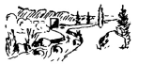 |  | Изгиб реки
 | 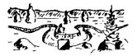 |  | Южный изгиб реки
 | 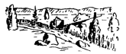 |  | Слияние ручьев
 | 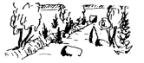 |  | Канава, северо-восточный конец
 | 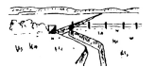 |  | Изгиб канавы
 | 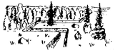 | 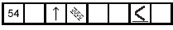 | Северный изгиб канавы
 | 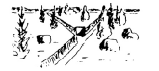 |  | Слияние канав
 | 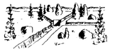 |  | Пересечение канав
 | 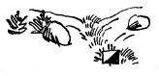 | 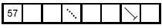 | Узкое болото, юго-восточный конец
 | 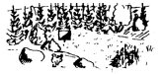 |  | Болото, северо-западная часть
 | 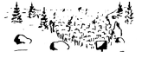 |  | Болото, южный угол
 | 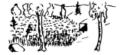 |  | Болото, восточный край
 | 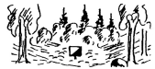 |  | Маленькое болото, 8м.х8м.
 | 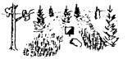 |  | Между болотами
 | 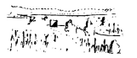 | 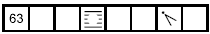 | Сухая земля, (остров) северо-западный мыс
 | 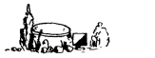 |  | Колодец, восточная сторона
 | 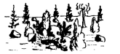 |  | Родник, западный край
 | 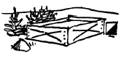 |  | Бассейн, восточная сторона
 | 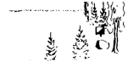 |  | Открытое пространство, восточный угол (внутри)
 | 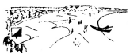 |  | Открытое пространство, песчаное, западный край
 | 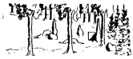 |  | Полуоткрытое пространство, восточный край
 | 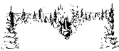 |  | Угол леса, южный
 | 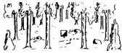 |  | Поляна
 | 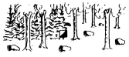 |  | Заросли, восточная сторона
 | 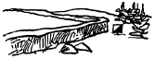 |  | Живая изгородь, восточный угол (снаружи)
 | 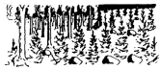 | 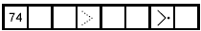 | Граница растительности, восточный угол
 | 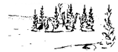 | 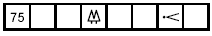 | Группа деревьев, западный угол
 | 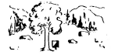 |  | Отдельное дерево, лиственное, восточная сторона
 | 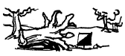 |  | Корч, восточная сторона
 | 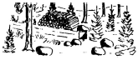 |  | Дорога, юго-восточный конец
 | 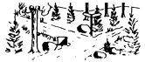 |  | Развилка дорог
 | 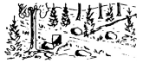 |  | Пересечение дороги и тропы
 | 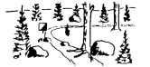 |  | Тропа, изгиб
 | 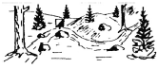 | 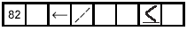 | Тропа, западный изгиб
 | 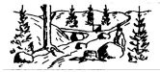 |  | Развилка троп
 | 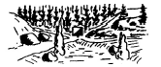 |  | Пересечение троп
 | 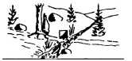 |  | Пересечение тропы и ручья
 | 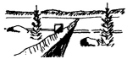 | 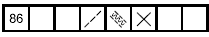 | Пересечение тропы и канавы
 | 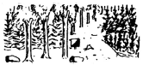 | 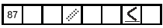 | Просека, изгиб
 | 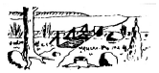 |  | Мост, северный конец
 | 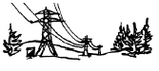 |  | Опора ЛЭП
 | 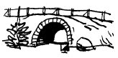 |  | Туннель, юго- западный конец
 | 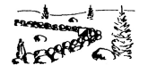 |  | Стена, восточный угол (внутри)
 | 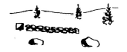 | 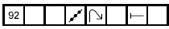 | Стена разрушенная, западный конец
 | 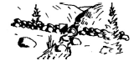 | 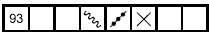 | Пересечение ручья и стени
 | 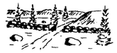 |  | Пересечение тропы и стени
 | 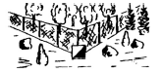 |  | Ограда, южный угол (снаружи)
 | 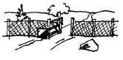 |  | Проход, южная сторона
 | 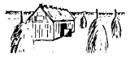 |  | Строение, восточная сторона
 | 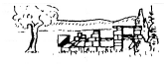 |  | Развалины, западная сторона
 | 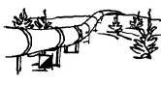 |  | Трубопровод, под
 | 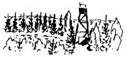 |  | Башня, южная сторона
 | 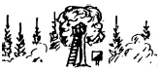 |  | Охотничий лабаз
 | 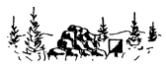 |  | Горка из камней, восточная сторона
 | 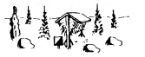 |  | Кормушка, западная сторона
 | 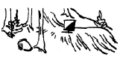 |  | Кострище
 | 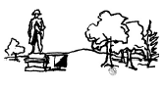 |  | Скульптура
 | 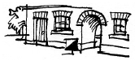 |  | Проход через здание, юго-западный конец
 | 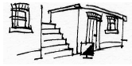 |  | Лестница, подножие

